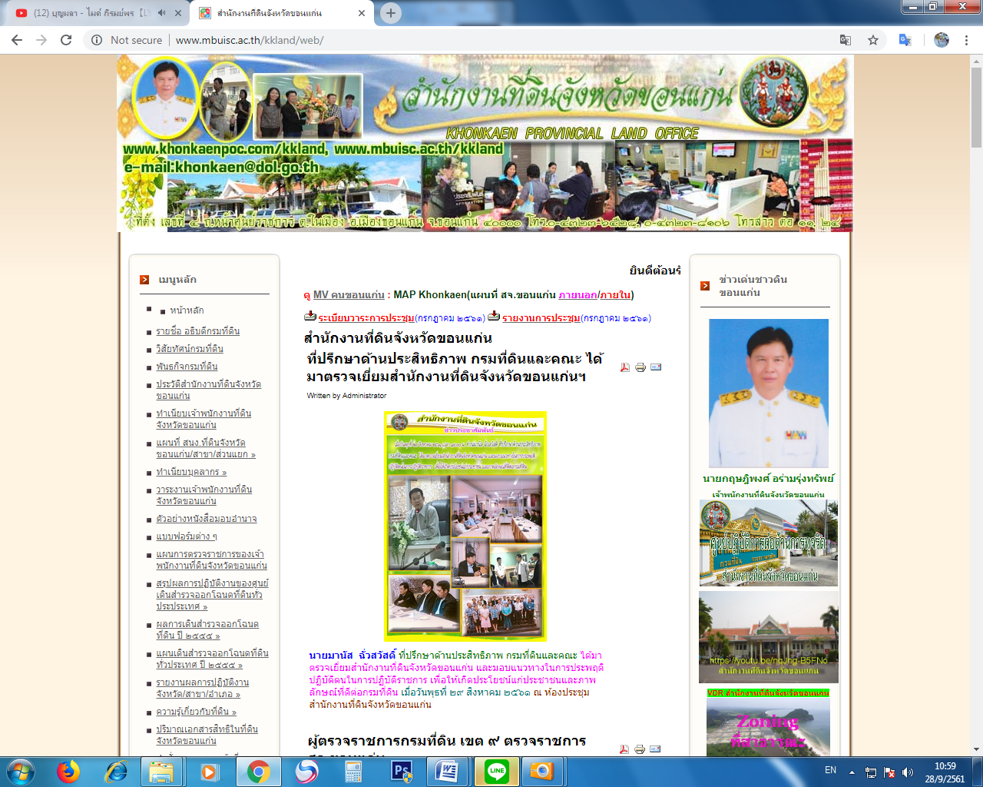
ทำเนียบบุคลากร

12. สำนักงานที่ดินจังหวัดขอนแก่น สาขาพระยืน ที่ตั้ง ถ.บ้านทุ่ม-มัญจาคีรี อ.พระยืน

จ.ขอนแก่น 40320
1 |  | ชื่อ-สกุล  ตำแหน่ง  โทรศัพท์ที่ทำงาน  มือถือ  e-mail | นางสาววิไลลักษณ์ หนองหว้า  เจ้าพนักงานที่ดินจังหวัด(สาขา)  0-4326-6022  08-1859-6196
2 |  | ชื่อ-สกุล  ตำแหน่ง  โทรศัพท์ที่ทำงาน  มือถือ  e-mail | นางสาวมณี เสมอหน้า  เจ้าพนักงานธุรการชำนาญงาน  0-4326-6022  08-3340-4447  samerna_m@hotmail.com
3 |  | ชื่อ-สกุล  ตำแหน่ง  โทรศัพท์ที่ทำงาน  มือถือ  e-mail | นางสาววนิดา หาญสุริย์  เจ้าพนักงานการเงินและบัญชีชำนาญงาน  0-4326-6022  09-3359-8757
4 |  | ชื่อ-สกุล  ตำแหน่ง  โทรศัพท์ที่ทำงาน  มือถือ  e-mail | นางสาวศิริมาส เผ่าพงษ์  เจ้าพนักงานการเงินและบัญชีชำนาญงาน  0-4326-6022  09-5670-5460
5 | 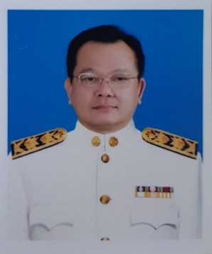 | ชื่อ-สกุล  ตำแหน่ง  โทรศัพท์ที่ทำงาน  มือถือ  e-mail | นายสมบัติ ราโช  นักวิชาการที่ดินชำนาญการ  0-4326-6022  09-0745-3361
6 |  | ชื่อ-สกุล  ตำแหน่ง  โทรศัพท์ที่ทำงาน  มือถือ  e-mail | นายสิริมงคล จันทร์นนท์  นักวิชาการที่ดินชำนาญการ  0-4326-6022  06-1950-4869
7 |  | ชื่อ-สกุล  ตำแหน่ง  โทรศัพท์ที่ทำงาน  มือถือ  e-mail | นางสาวขวัญฐิกานต์ วิหาร  เจ้าพนักงานที่ดินชำนาญงาน  0-4326-6022  09-1859-2068
8 |  | ชื่อ-สกุล  ตำแหน่ง  โทรศัพท์ที่ทำงาน  มือถือ  e-mail | นางณิชชา มาตโสภา  นายช่างรังวัดชำนาญงาน  0-4326-6022  06-3498-2419
9 |  | ชื่อ-สกุล  ตำแหน่ง  โทรศัพท์ที่ทำงาน  มือถือ  e-mail | นายบัณฑิต สกุลเลิสศิรนันท์  นายช่างรังวัดชำนาญงาน  0-4326-6022  08-3664-2165
10 |  | ชื่อ-สกุล  ตำแหน่ง  โทรศัพท์ที่ทำงาน  มือถือ  e-mail | นายครรชิต ยงพฤกษา  นายช่างรังวัดชำนาญงาน  0-4326-6022  08-9075-6709

